Tin học lớp 5 Bài 13: Chạy thử chương trình
Giải Tin học lớp 5 trang 59
Tin học lớp 5 trang 59 Luyện tập
Luyện tập 1 trang 59 SGK Tin học lớp 5: Theo em, tại sao cần chạy thử chương trình?
Trả lời:
Theo em, cần chạy thử chương trình để phát hiện lỗi trong chương trình
Luyện tập 2 trang 59 SGK Tin học lớp 5: Em cần làm gì khi phát hiện chương trình không hoạt động, chương trình hoạt động không như mong muốn?
Trả lời:
Khi phát hiện chương trình không hoạt động, em cần kiểm tra, chỉnh sửa để đảm bảo các lệnh được lắp ghép với nhau qua khớp nối. Khi phát hiện chương trình hoạt động không như mong muốn em cần xác định vị trí lỗi, nguyên nhân gây lỗi và sửa lỗi cho chương trình.
Tin học lớp 5 trang 59 Thực hành
Thực hành 1 trang 59 SGK Tin học lớp 5: Tạo chương trình như ở Hình 1, thực hiện chạy thử, tìm lỗi và sửa lỗi để chương trình đưa ra thông báo đúng với mọi cặp số a, b.
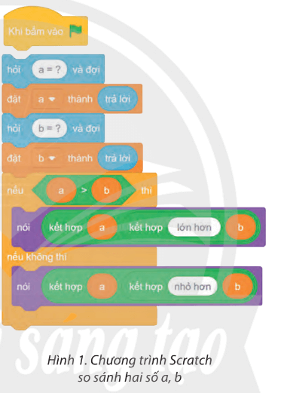
Trả lời:
- Tạo chương trình như ở Hình 1:
- Thực hiện chạy thử thì thấy chương trình không hoạt động
- Lỗi là khối lệnh  không được lắp ghép vào khối lệnh sau
- Lắp ghép lệnh trên vào khối lệnh còn lại thì thấy chương trình chạy nhưng không đúng ý muốn
- Lỗi là do chưa xét trường hợp a = b
- Sửa lại chương trình như sau:
